成果评价系统操作手册

目录
前台操作手册 1
一、登录注册 4
1、 登录页面 4
2、点击“忘记密码” 4
3、点击“立即注册” 5
二、首页 6
1、 登录进入首页 6
2、首页我的申报 6
3、个人信息 7
4、修改密码 8
4、申报须知 8
三、 新闻动态 9
四、新的申报 9
五、我的申报 12
1、 点击“我的申报” 12
2、点击查看意见 12
3、查看申报 13

一、登录注册
- 登录页面
登录页面分为两种登录形式：
密码登录，输入用户名/手机号、输入密码、输入验证码登录
手机登录，输入手机号，输入短信验证码登录
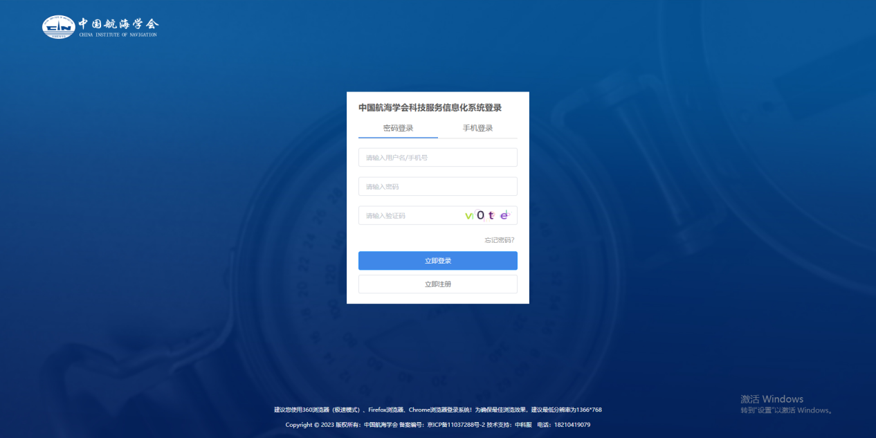

2、点击“忘记密码”
忘记密码页面分为两种找回密码
手机找回：输入手机号、短信验证码、设置新密码、确认密码确认修改
邮箱找回：输入邮箱号、邮箱验证码、设置新密码、确认密码确认修改
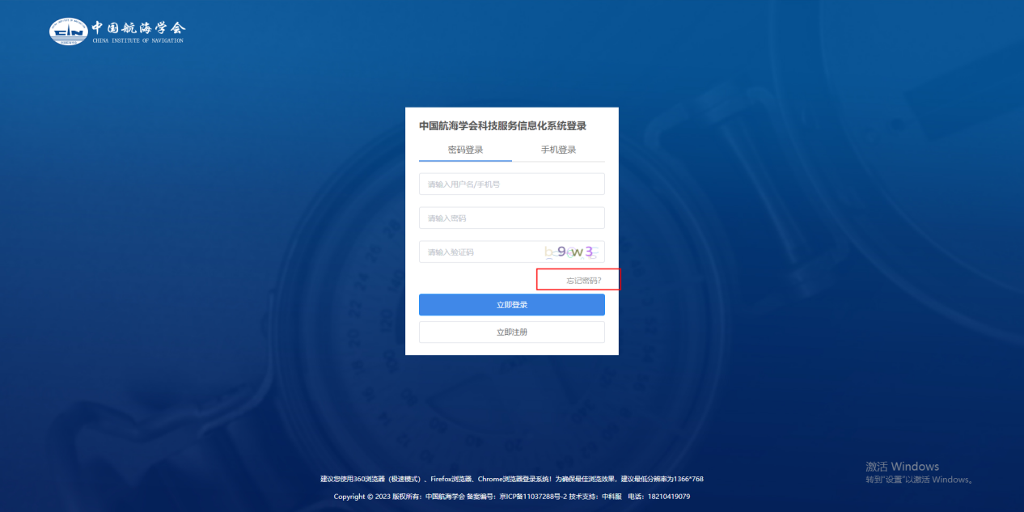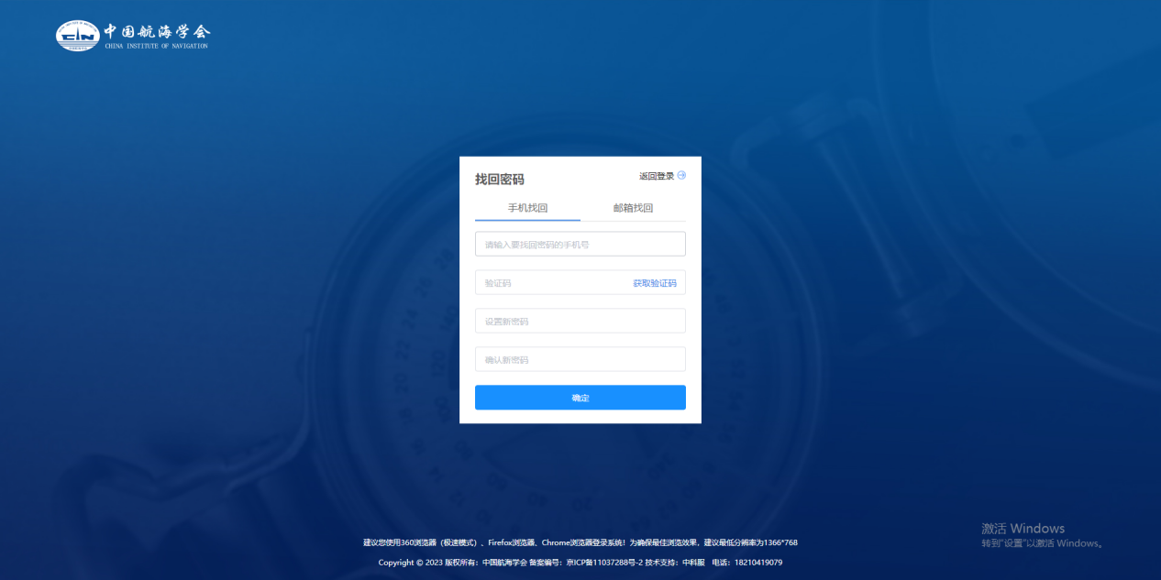

3、点击“立即注册”
点击“立即注册”填写相应的账号信息和基本资料（注意：开票类型根据选择的不同下面的数据填写的也不同。）填写完成过后点击“注册”，注册成功，可以登录进行查看以及申报
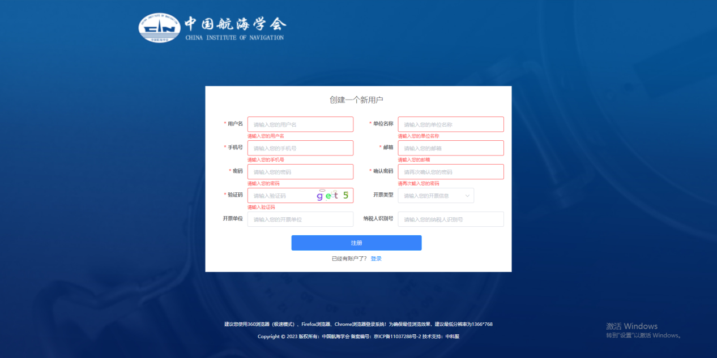

二、首页
- 登录进入首页
系统登录后页面默认进入首页，首页可以快捷的去到我的申报页面、个人注册信息修改和密码修改页面
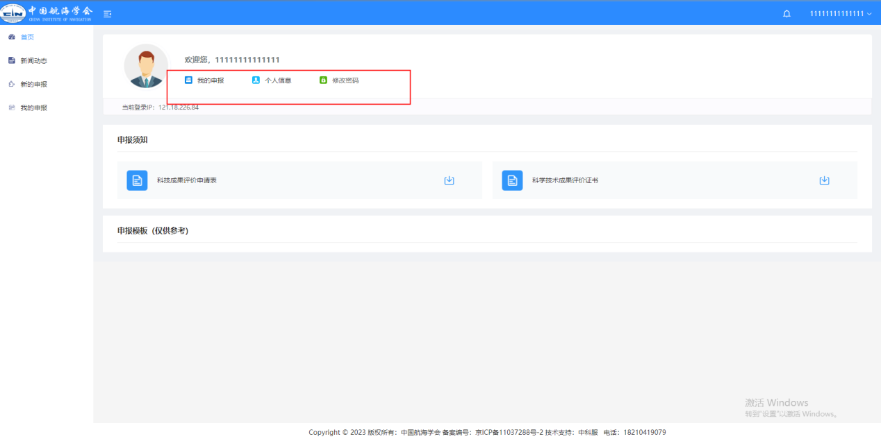

2、首页我的申报
点击首页上面的我的申报，页面进入我的申报页面
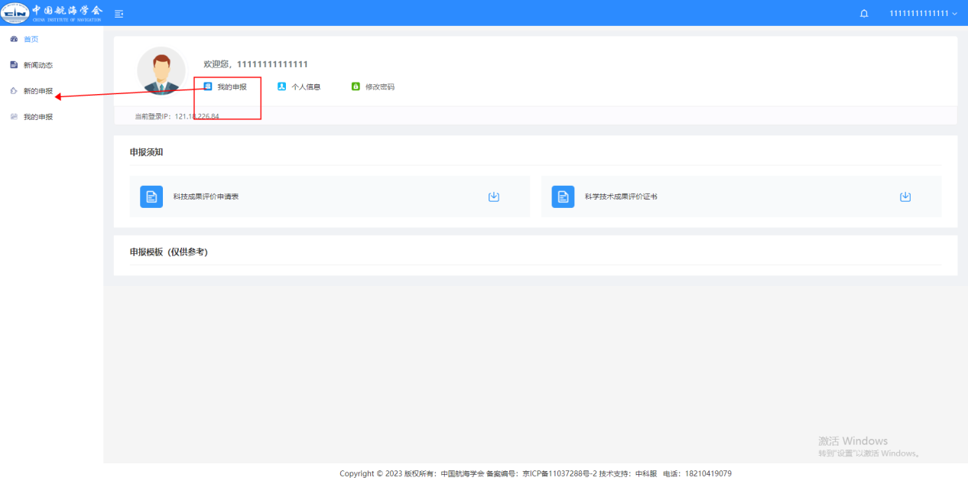

3、个人信息

点击“个人信息”，页面进入到个人信息页面，在修改信息页面可以修改注册的开票类型等信息。点击“确认”，信息修改成功。

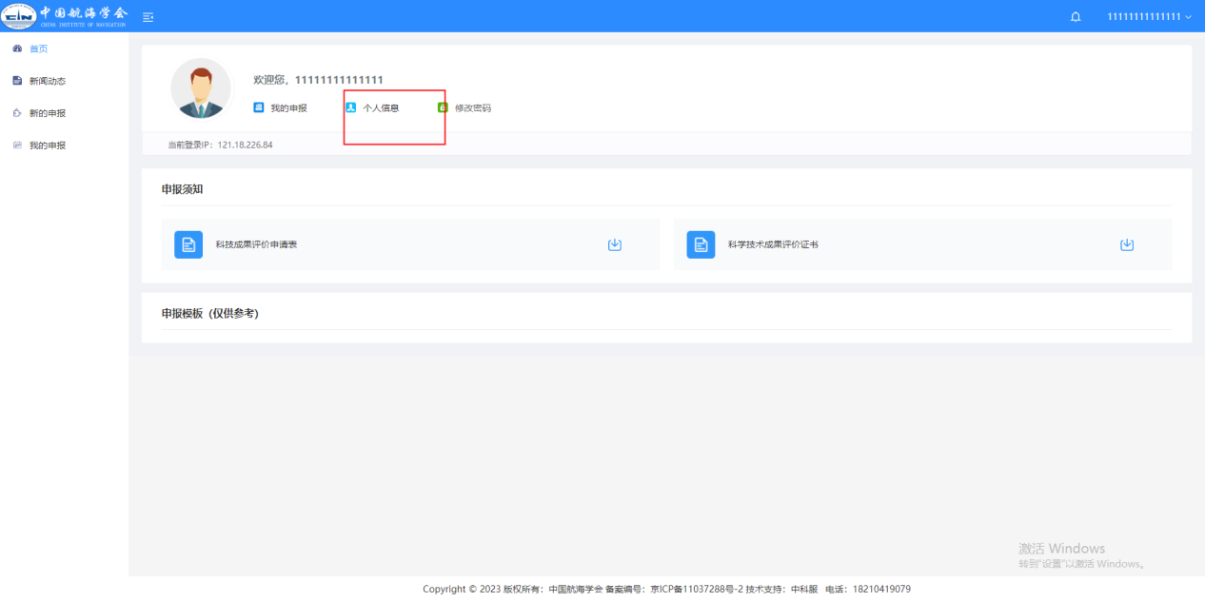

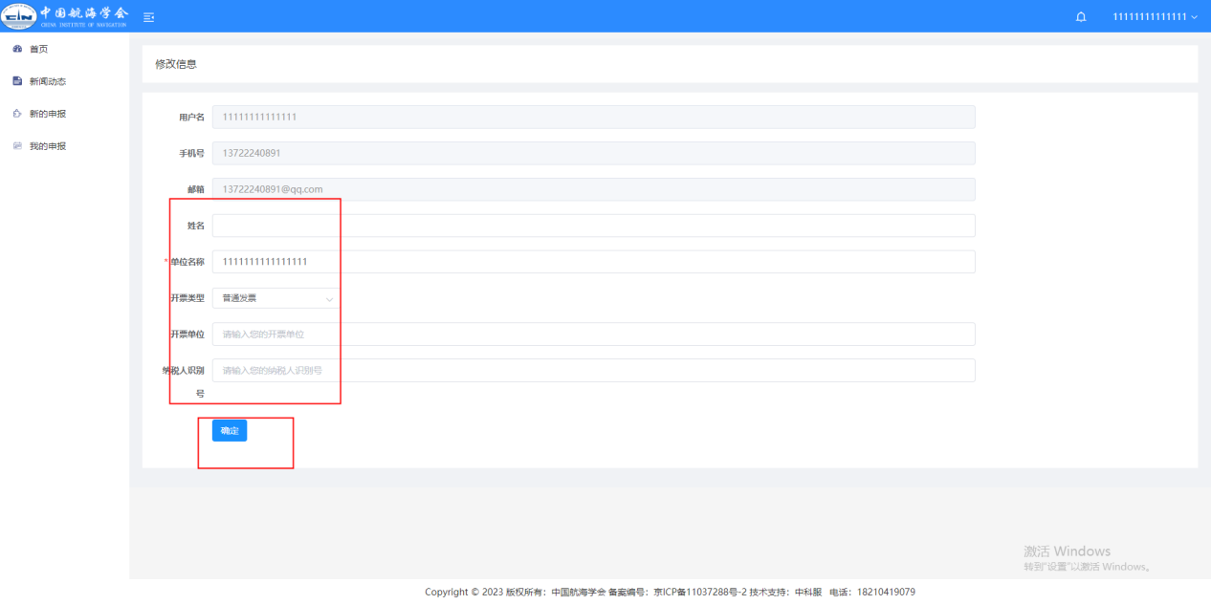

4、修改密码
点击“修改密码”，页面进入到修改密码页面，在修改密码页面输入正确是旧密码和新密码、确认密码。点击“确认”，密码修改成功。
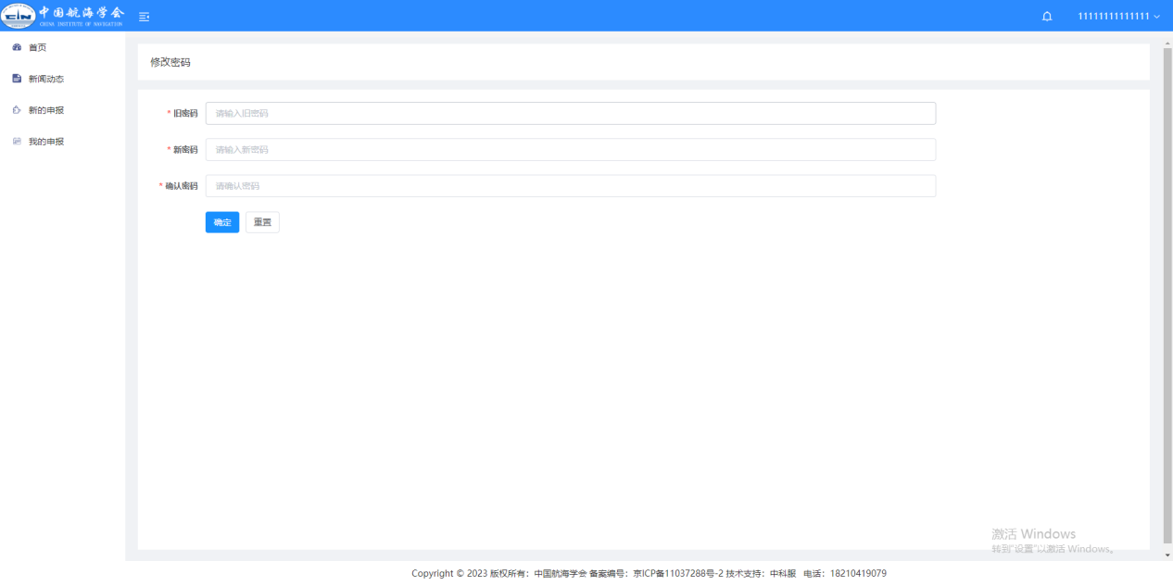

4、申报须知
申报须知由后台管理员上传的信息，前台可以直接查阅信息或直接下载信息
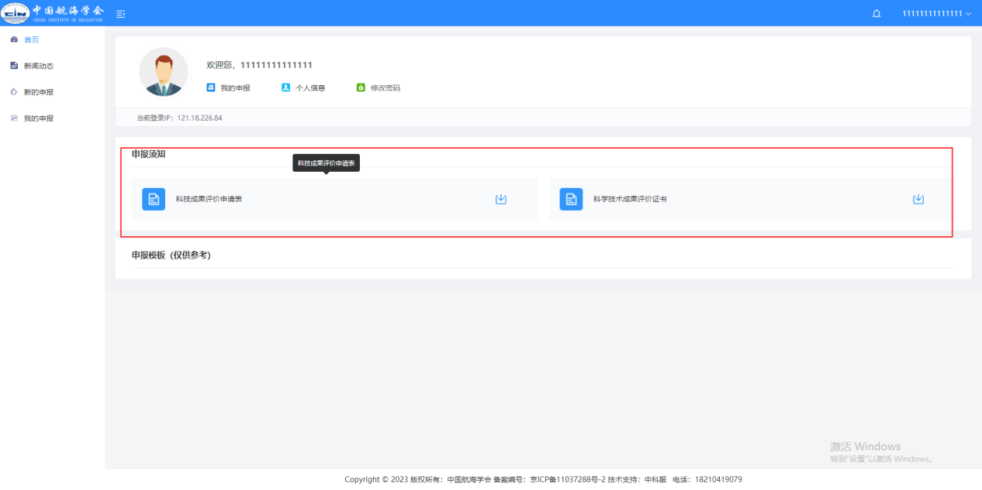
- 新闻动态

新闻动态显示学会这边发布的一些动态信息，可以点击进行查看。

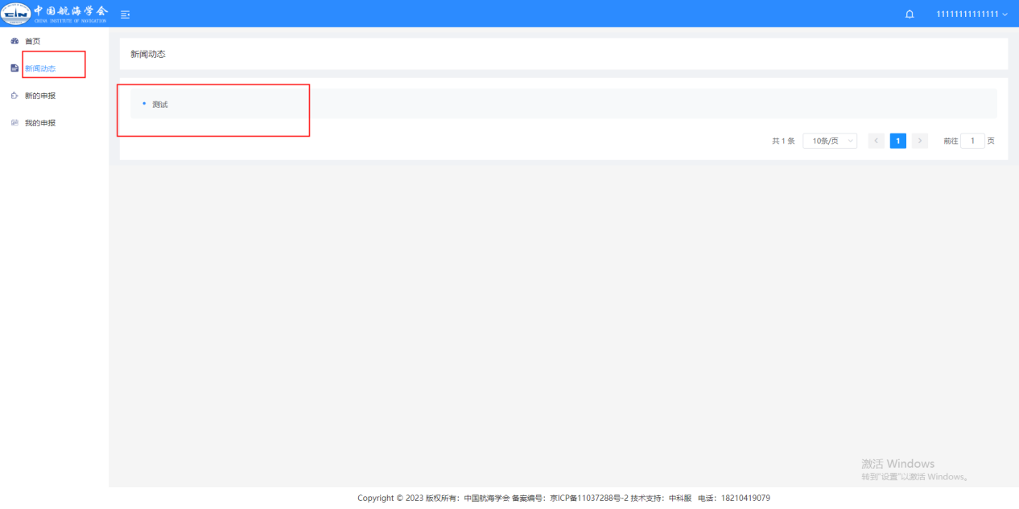

四、新的申报
新的申报显示可以提交申报的项目，点击“填写申报内容”，页面弹出须知，阅读须知后，点击“同意下一步”页面进入提交申报页面
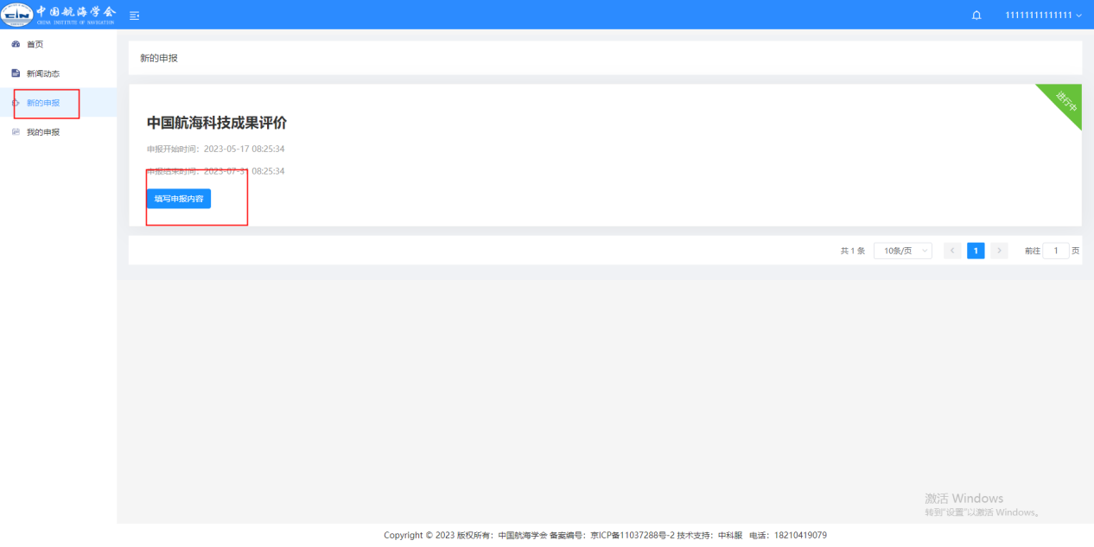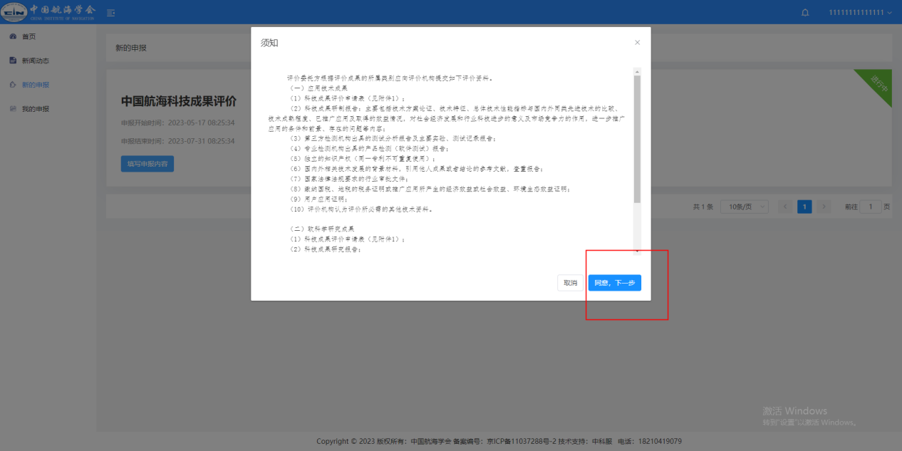
- 填写申报信息
进入填写申报页面，字段前面带有星号的是必填（必须填写），点击“暂存”按钮，数据暂存成功，数据暂存后，页面退出，重新进入可以继续填报。
填写完步骤上的信息点击下一步，数据保存成功进入下一个步骤，第一步骤上面的颜色变为绿色（绿色表示已保存），没有保存的颜色是蓝色（蓝色表示当前填写的步骤），白色表示没有到达该步骤
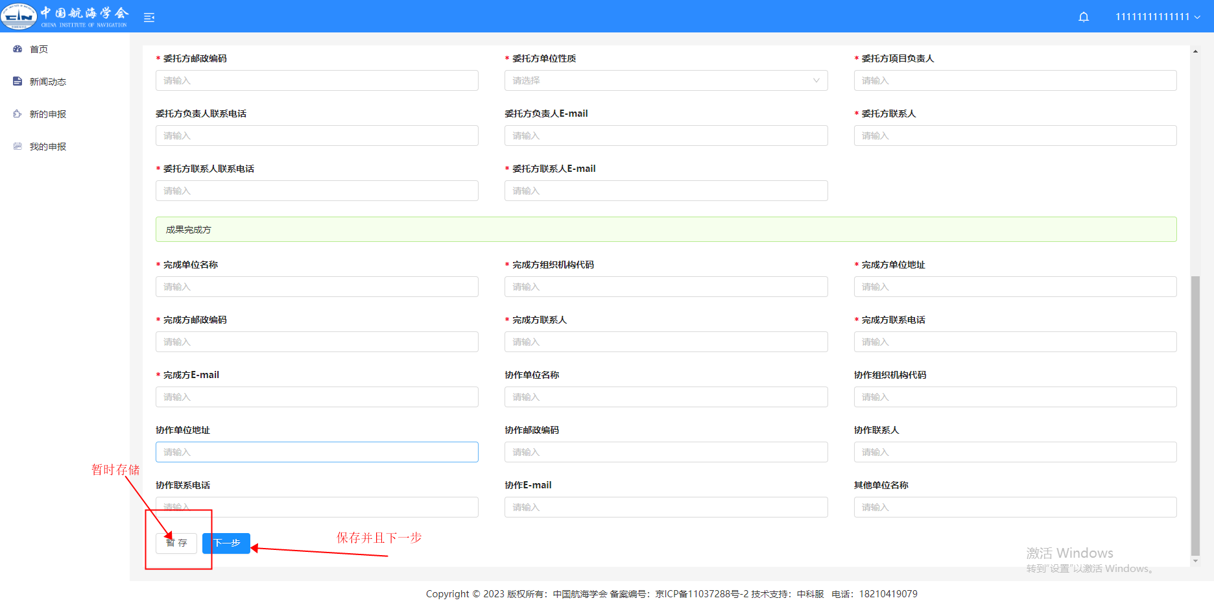
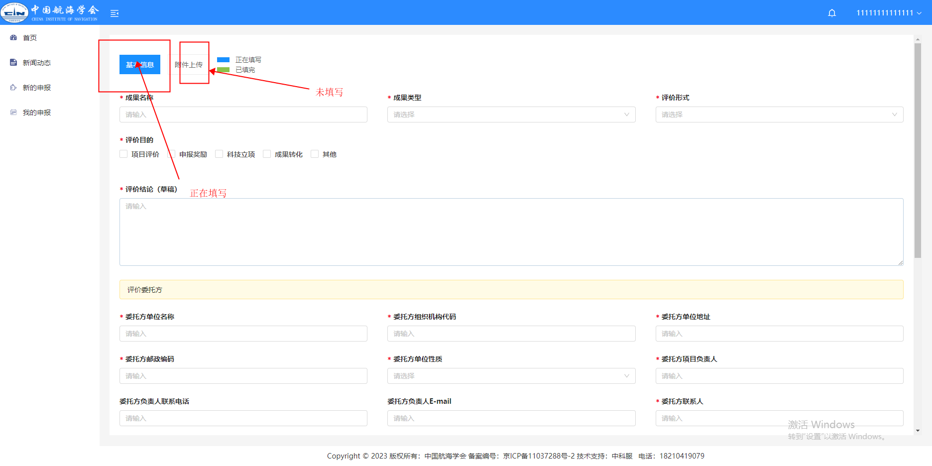
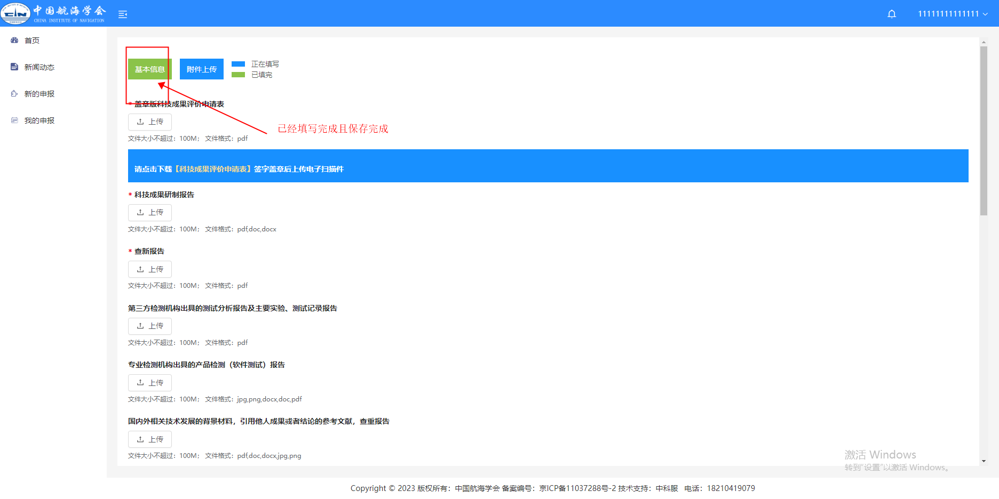
- 成果类型的选择

因为根据不同的成果类型会有不同的附件上传，因此请选择正确的成果类型

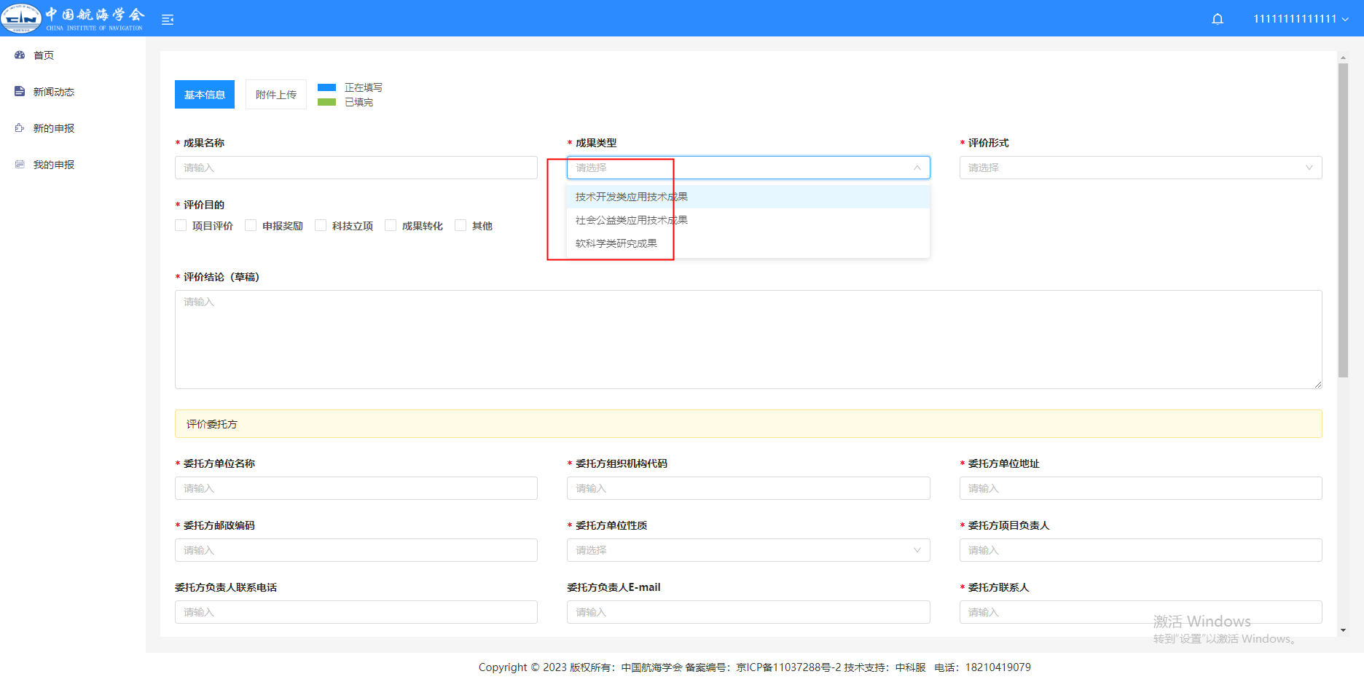

五、我的申报
- 点击“我的申报”
进入我的申报页面，可以对“暂存”或“驳回”的数据进行修改，可以查看审批意见，对申报中的数据进行删除，并对提交的申报数据进行撤回（后台管理员没有参与审核的数据）

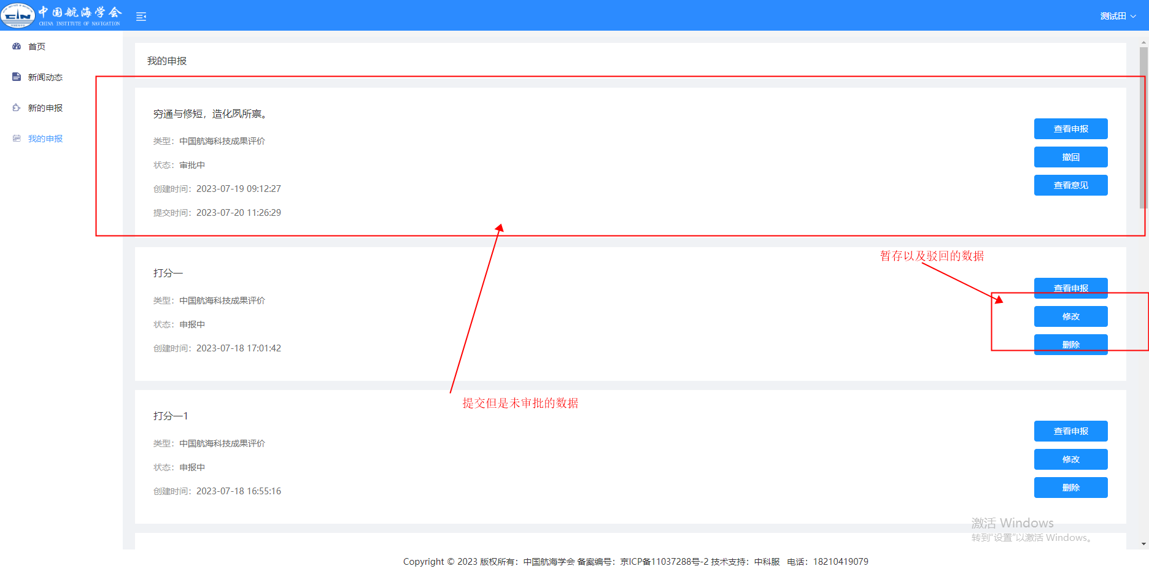

2、点击查看意见
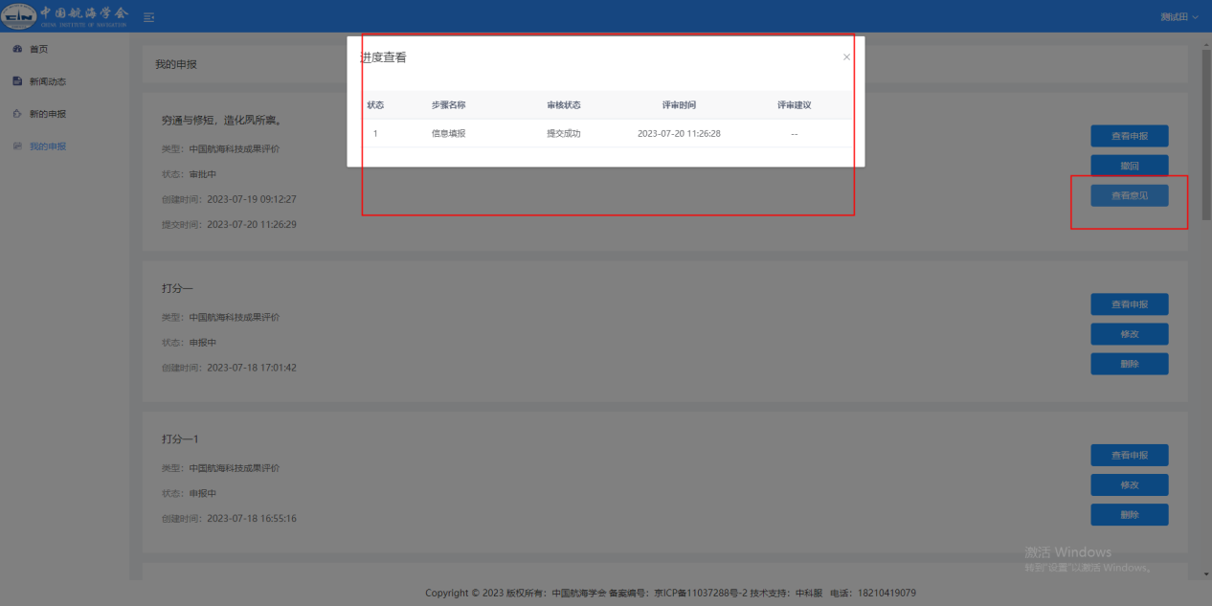

3、查看申报
